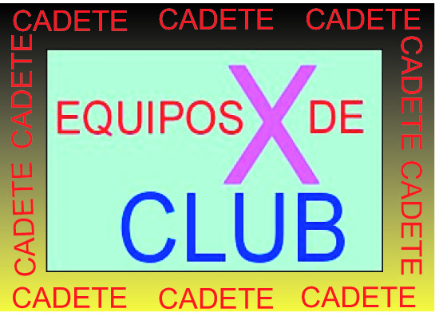

HOJA DE INSCRIPCIÓN AL CAMPEONATO POR EQUIPOS CADETE

TEMPORADA:…………..

- Nombre del equipo
  - Capitán Delegado……………………………………………………
  - Dirección
  - Teléfono
  - E-mail
Árbitro o persona resultados:…………………………………….
  - Dirección
  - Teléfono
  - E-mail
Club al que pertenece:
  - Dirección
  - número de teléfono
  - e-mail o número de fax
- Componentes del Equipo
Nº | NOMBRE | F. NAC. | TÍT | ELO FIDE | ELO FEDA
1
2
3
4
5
6
7
8
9
10

......................a .........de.................de 2011
El Delegado / Capitán

